龙年强势开局！海信电视“行业翘楚”含金量十足
日前，中国质量协会公布了2023年电视行业用户满意度监测结果，海信电视以85分高居行业前列。数据显示，从2015年至2023年，海信电视用户满意度连续9年高居行业前列，充分体现了用户对海信电视的高度认可。
赢得了用户好评和支持，海信电视在国内外市场实现强势领跑。全球调研机构Omdia发布的最新数据显示，2023年海信系电视全球出货量2611万台，蝉联全球第二，海信激光电视全球出货量占有率高达49.5%，蝉联全球行业前列。奥维云网全渠道监测数据显示，2023年海信系电视销售量占有率为26.86%，领先第二名6.13个百分点，销售额占有率29.05%，领先第二名8.15个百分点，“行业翘楚”含金量十足。
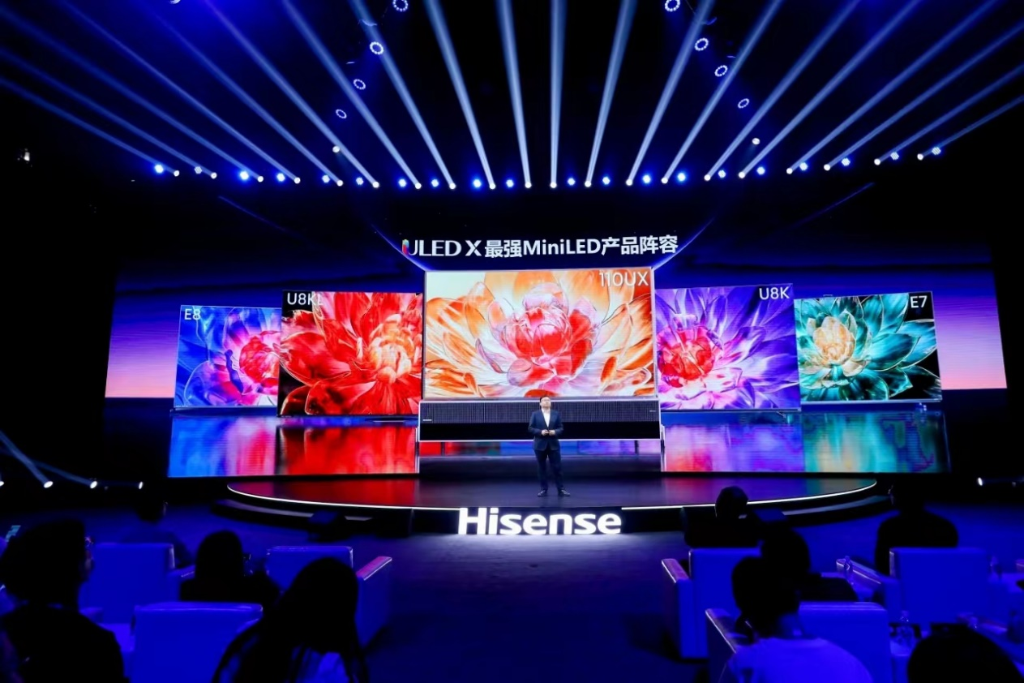
优异的市场表现，源自强大的创新力支撑。海信是拥有高端画质芯片的中国电视企业，依托国内首颗自研8K AI画质芯片，海信电视实现了4万级行业高分区，刷新了Mini LED电视的画质天花板，海信U8获得全球权威评测机构Rtings同价位液晶电视的高分。海信激光电视凭借优异的视觉舒适度和沉浸感，成为全球激光显示发展趋势的风向标。截至2024年1月，海信累计申请国内外激光显示专利2465件，其中三色激光显示技术专利申请量行业领先。
2024开年以来，海信电视持续热销。奥维云网全渠道监测数据显示，2024年1月，海信系电视中国市场销售量和销售额占有率分别为27.42%和28.81%，领先第二名6.86和10.05个百分点，保持强劲表现，其中在行业增幅高达665%的百吋级超大屏市场，海信电视量额占比高达41.93%和46.43%，成为大屏消费优先首选。

